

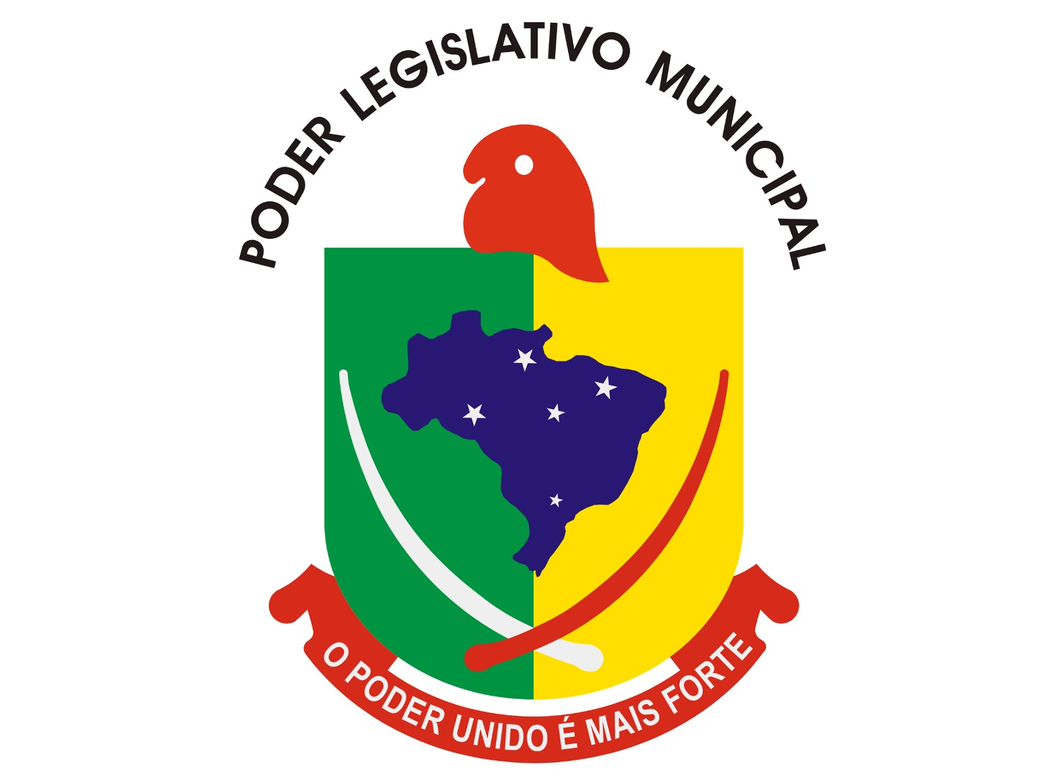
ESTADO DO RIO GRANDE DO SUL
CÂMARA MUNICIPAL DE CHUVISCA
PODER LEGISLATIVO MUNICÍPIO DE CHUVISCA

PAUTA DA 13ª REUNIÃO DA COMISSÃO DE CONSTITUIÇÃO, JUSTIÇA, CIDADANIA E REDAÇÃO FINAL

25/05/2026 - 18 HORAS - SEGUNDA-FEIRA

- Projeto de Lei nº 009/2026, que “Altera o art. 23 da Lei Municipal nº 1.299/21, modificando a estrutura administrativa da Secretaria de Saúde.

